3.3. Phân tích Use Case

3.3.1. Phân tích usecase Đăng Nhập

3.3.1.1. Mô tả Đăng Nhập
Mã usecase: UC001_DangNhap
Mục đích:
Mô tả:
Tác nhân:
Điều kiện trước:
Điều kiện sau:
Luồng sự kiện chính (Basic flows)
Nhân Viên | Hệ thống
1
 | 2
Luồng sự kiện phụ (Alternative Flows):
 |  | 2.1
2.2
Luồng sự kiện ngoại lệ (Exception flows)

Bảng 3.3.1.1. Bảng mô tả usecase (Đăng Nhập)

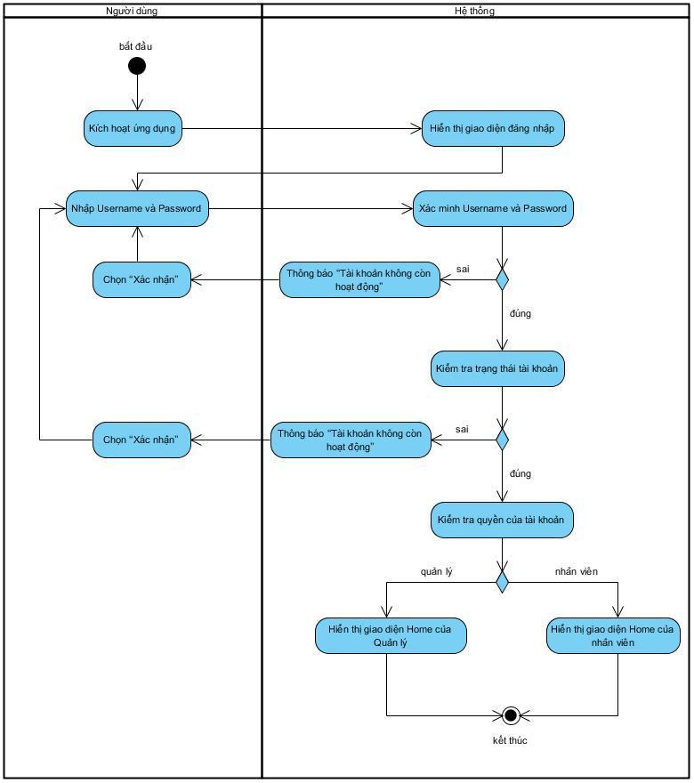
3.3.1.2 Sơ đồ Activity

Hình 3.3.1.2: Biểu đồ activity (Đăng nhập)

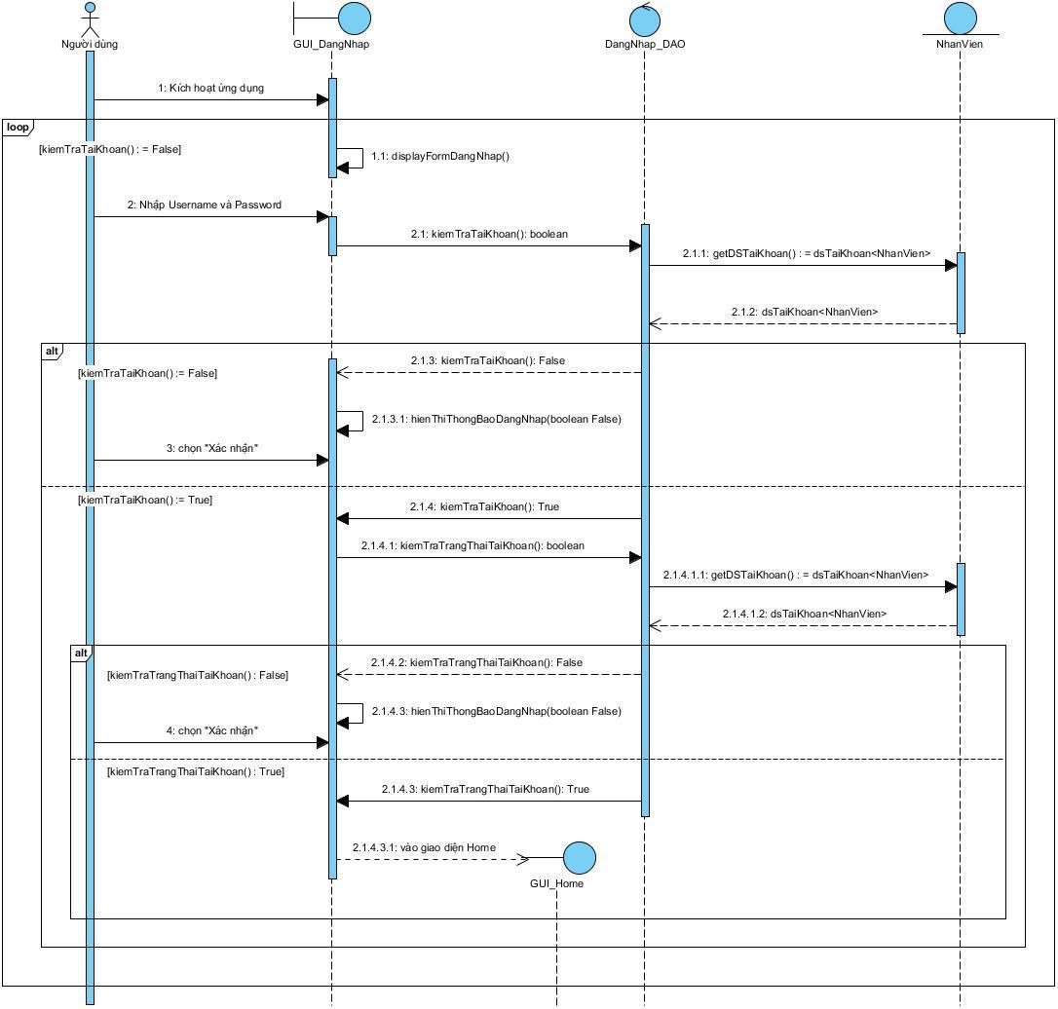
3.3.1.3 Sơ đồ Sequence

Hình 3.3.1.3 Biểu đồ Sequence Diagram (Đăng nhập)

